

HỌC VIỆN CÔNG NGHỆ BƯU CHÍNH VIỄN THÔNG



BÁO CÁO BÀI TẬP LỚN
HỌC PHẦN CƠ SỞ DỮ LIỆU
Nhóm: 12– Lớp: Cơ sở dữ liệu 01
Đề tài: QUẢN LÍ SIÊU THỊ MINI(Nhập-Xuất-Tồn)

STT | Sinh viên | Mã sinh viên | Nhiệm vụ
1 | Nguyễn Hữu Tú | B24DCGA009 | Thiết kế web
2 | Trần Thuận An | B24DCGA001 | Thông Tin
3 | Nguyễn Công Tiến | B24DCGA137 | Thiết kế silde

MỤC LỤC
I. Giới Thiệu 2
1. Chức năng hệ thống 2
2. Quy mô hệ thống 3
II. Các thực thể, thuộc tính 3
2.1. Các quy tắc/ ràng buộc 3
2.2. Mô hình liên kết thực thể ER 4
III. Chuyển từ mô hình ER sang mô hình quan hệ 5
3.2.Đặc tả các bảng 7
3.3.Xác định phụ thuộc hàm và khóa 10
IV. Khai thác cơ sở dữ liệu 15
4.1. Cài đặt cơ sở dữ liệu 15
4.1.1. Các câu lệnh cài đặt cơ sở dữ liệu 15
4.2.1. Truy vấn cơ bản 18
4.2.2. Truy vấn nâng cao 21
V CÀI ĐẶT ỨNG DỤNG 23
5.1. Thiết kế giao diện 23
5.1.1. Yêu cầu thiết kế 23
5.1.2. Phân quyền hệ thống 23
5.1.3. Mô hình giao diện tổng thể 24
5.2. Các chức năng chính 25
5.2.1. Giao diện Đăng nhập 25
5.2.2. Giao diện Quản lý sản phẩm 26
5.2.3. Giao diện Nhập hàng 26
5.2.4. Giao diện Xuất hàng 27
5.2.5. Giao diện Tồn kho 28
5.2.6. Giao diện Thống kê 28

I. Giới Thiệu
Trong những năm gần đây, cùng với sự phát triển của nền kinh tế, các hình thức bán lẻ hiện đại như siêu thị, cửa hàng tiện lợi ngày càng phát triển mạnh tại Việt Nam. Người tiêu dùng có xu hướng lựa chọn mua sắm tại các siêu thị mini do sự tiện lợi, đảm bảo chất lượng sản phẩm và an toàn vệ sinh thực phẩm. Các mô hình này đặc biệt phổ biến tại các khu đô thị và khu dân cư đông đúc.
Sự xuất hiện của các thương hiệu lớn như WinMart hay Circle K cho thấy xu hướng phát triển mạnh mẽ của ngành bán lẻ hiện đại. Bên cạnh đó, mô hình siêu thị mini cũng trở thành lựa chọn phù hợp cho các hộ kinh doanh nhỏ và gia đình nhờ khả năng đầu tư linh hoạt và đáp ứng tốt nhu cầu tiêu dùng hàng ngày.
Trong hoạt động của một siêu thị mini, việc quản lý hàng hóa đóng vai trò then chốt, đặc biệt là các nghiệp vụ nhập hàng, xuất hàng và kiểm soát tồn kho. Nếu thực hiện thủ công sẽ dễ xảy ra sai sót, thất thoát hàng hóa và khó kiểm soát số lượng thực tế.
Do đó, việc xây dựng một hệ thống quản lý siêu thị mini theo mô hình Nhập – Xuất – Tồn là cần thiết nhằm:
- Theo dõi chính xác số lượng hàng hóa trong kho
- Quản lý quá trình nhập hàng từ nhà cung cấp
- Kiểm soát hoạt động xuất hàng (bán hàng)
- Hỗ trợ ra quyết định kinh doanh nhanh chóng và hiệu quả

1. Chức năng hệ thống
Hệ thống được xây dựng nhằm hỗ trợ quản lý hoạt động hàng hóa trong siêu thị mini, tập trung vào các chức năng chính sau:
- Quản lý sản phẩm: lưu trữ thông tin mặt hàng như tên, giá nhập, giá bán
- Quản lý kho: theo dõi số lượng tồn của từng mặt hàng
- Quản lý nhập hàng:
  - Lập hóa đơn nhập từ nhà cung cấp
  - Ghi nhận số lượng và giá nhập
  - Cập nhật tăng số lượng tồn kho
- Quản lý xuất hàng:
  - Lập hóa đơn xuất (bán hàng)
  - Ghi nhận số lượng bán
  - Cập nhật giảm số lượng tồn kho
- Quản lý nhà cung cấp: lưu thông tin đối tác cung ứng hàng hóa
- Quản lý nhân viên: theo dõi người thực hiện các giao dịch nhập/xuất
- Quản lý vận chuyển (chỉ trong nhập hàng): theo dõi đơn vị vận chuyển hàng từ nhà cung cấp đến siêu thị

2. Quy mô hệ thống
Hệ thống được thiết kế để áp dụng cho một siêu thị mini đơn lẻ, phục vụ nhu cầu quản lý nội bộ với các đặc điểm:
- Quy mô nhỏ đến trung bình
- Số lượng mặt hàng vừa phải
- Dữ liệu tập trung tại một kho
- Phục vụ cho hoạt động nhập – xuất – tồn hàng hóa
Hệ thống không bao gồm quản lý chuỗi nhiều chi nhánh mà tập trung vào một điểm bán cụ thể, đảm bảo tính đơn giản nhưng hiệu quả trong quản lý.

II. Các thực thể, thuộc tính
- SP & TONKHO (MaSP, TenSP, GiaNhap, GiaBan, SLTon)
- NHAPHANG (ThoiGian, NVLap, NCC, DVVC, SP ,GiaNhap, SL, ThanhTien)

- XUATHANG (ThoiGian, ThuNgan, SP, GiaBan, SL, ThanhTien)

- NHANVIEN (MaNV, TenNV, NgaySinh, ChucVu, SDT, GioiTinh)

- NCC (MaNCC, TenNCC, SDT, DiaChi)

- VANCHUYEN (MaVC, TenVC, SDT, DiaChi)

2.1. Các quy tắc/ ràng buộc
1 Mỗi sản phẩm (SP) có đúng một bản ghi tồn kho (TONKHO); mỗi bản ghi tồn kho chỉ thuộc về một sản phẩm.
2 Một nhân viên (NHANVIEN) có thể lập một hoặc nhiều lần nhập hàng (NHAPHANG); mỗi lần nhập hàng do đúng một nhân viên thực hiện.
3 Một nhà cung cấp (NCC) có thể cung cấp một hoặc nhiều lần nhập hàng; mỗi lần nhập hàng chỉ thuộc về một nhà cung cấp.
4 Một đơn vị vận chuyển (VANCHUYEN) có thể vận chuyển một hoặc nhiều lần nhập hàng; mỗi lần nhập hàng sử dụng đúng một đơn vị vận chuyển.
5 Một lần nhập hàng có thể bao gồm một hoặc nhiều sản phẩm; một sản phẩm có thể xuất hiện trong nhiều lần nhập hàng khác nhau (quan hệ nhiều – nhiều).
6 Một nhân viên (NHANVIEN) có thể thực hiện một hoặc nhiều lần xuất hàng (XUATHANG); mỗi lần xuất hàng do đúng một nhân viên thực hiện.
7 Một lần xuất hàng có thể bao gồm một hoặc nhiều sản phẩm; một sản phẩm có thể xuất hiện trong nhiều lần xuất hàng khác nhau (quan hệ nhiều – nhiều).
8 Số lượng tồn kho của sản phẩm được cập nhật theo nguyên tắc:
- Khi nhập hàng: số lượng tồn tăng lên
- Khi xuất hàng: số lượng tồn giảm xuống

2.2. Mô hình liên kết thực thể ER
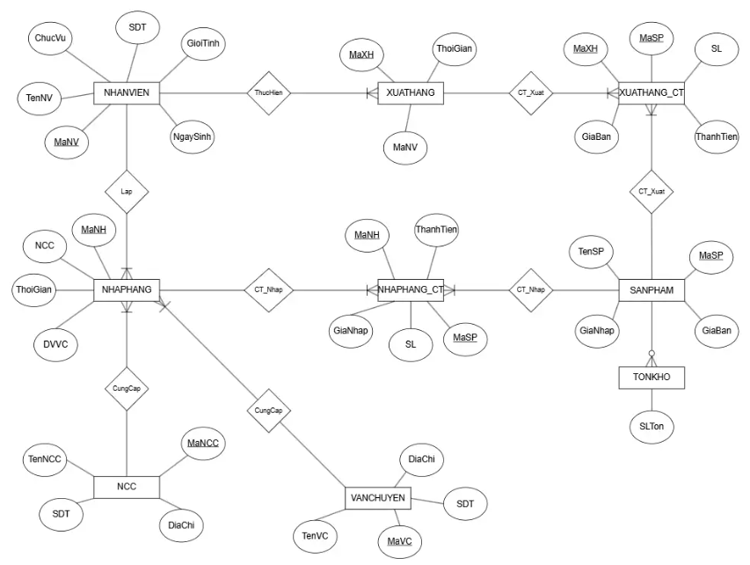

III. Chuyển từ mô hình ER sang mô hình quan hệ
Bước 1: Ánh xạ các thực thể thông thường
- NHANVIEN (MaNV, TenNV, NgaySinh, ChucVu, SDT, GioiTinh)
- SANPHAM (MaSP, TenSP, GiaNhap, GiaBan)
- NHACUNGCAP (MaNCC, TenNCC, SDT, DiaChi)
- VANCHUYEN (MaVC, TenVC, SDT, DiaChi)
- NHAPHANG (MaNH, ThoiGian, ThanhTien)
- XUATHANG (MaXH, ThoiGian, ThanhTien)
- TONKHO (MaSP, SoLuongTon)
Bước 2: Ánh xạ các thực thể yếu
→ TONKHO là thực thể phụ thuộc vào SANPHAM
→ Thêm khóa chính của SANPHAM (MaSP) vào TONKHO
- TONKHO (MaSP, SoLuongTon)
Bước 3:
• Liên kết 1 : 1
→ Không có trong hệ thống
• Liên kết 1 : N
→ Khóa của bảng bên 1 trở thành khóa ngoại của bảng bên N
- NHAPHANG (MaNH, ThoiGian, ThanhTien, MaNV, MaNCC, MaVC)
- XUATHANG (MaXH, ThoiGian, ThanhTien, MaNV)
• Liên kết N : N
→ Tạo bảng trung gian
- CHITIETNHAP (MaNH, MaSP, SoLuong, GiaNhap)
- CHITIETXUAT (MaXH, MaSP, SoLuong, GiaBan)
Bước 4: Ánh xạ các thực thể kết hợp
→ Quan hệ giữa:
- NHAPHANG – SANPHAM
- XUATHANG – SANPHAM
→ Đã xử lý ở bảng trung gian:
- CHITIETNHAP (MaNH, MaSP, SoLuong, GiaNhap)
- CHITIETXUAT (MaXH, MaSP, SoLuong, GiaBan)
Bước 5: Ánh xạ các quan hệ đệ quy
Bước 6: Ánh xạ các quan hệ nhiều ngôi
Bước 7: Xử lý quan hệ cha – con, tổng quát hóa
Ta được mô hình quan hệ
- NHANVIEN (MaNV, TenNV, NgaySinh, ChucVu, SDT, GioiTinh)
- SANPHAM (MaSP, TenSP, GiaNhap, GiaBan)
- NHACUNGCAP (MaNCC, TenNCC, SDT, DiaChi)
- VANCHUYEN (MaVC, TenVC, SDT, DiaChi)
- NHAPHANG (MaNH, ThoiGian, ThanhTien, MaNV, MaNCC, MaVC)
- CHITIETNHAP (MaNH, MaSP, SoLuong, GiaNhap)
- XUATHANG (MaXH, ThoiGian, ThanhTien, MaNV)
- CHITIETXUAT (MaXH, MaSP, SoLuong, GiaBan)
- TONKHO (MaSP, SoLuongTon)
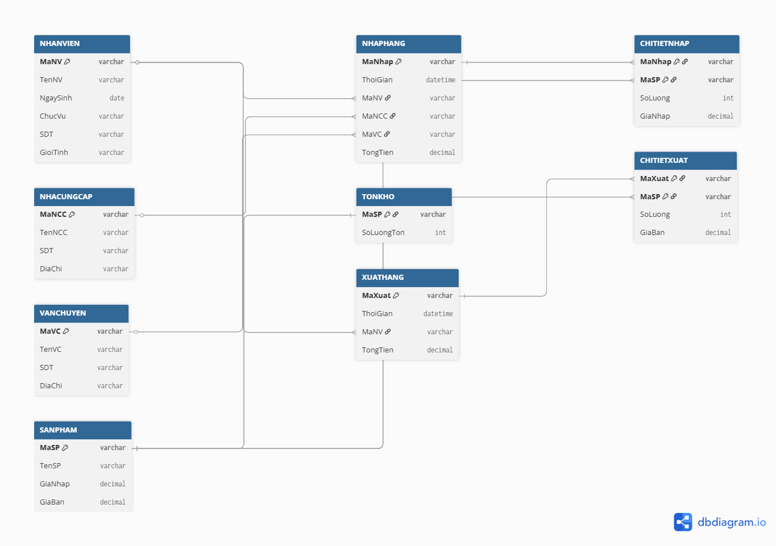

3.2.Đặc tả các bảng
Chúng ta có tổng cộng 9 bảng là:
NHANVIEN, NHACUNGCAP, VANCHUYEN, SANPHAM, TONKHO, NHAPHANG, CHITIETNHAP, XUATHANG, CHITIETXUAT

NHANVIEN
Trường | Kiểu | Index | NULL | Default | Chú thích
MaNV | CHAR(10) | PRIMARY | NO |  | Mã nhân viên
TenNV | NVARCHAR(50) |  | YES |  | Tên nhân viên
NgaySinh | DATE |  | YES |  | Ngày sinh
ChucVu | NVARCHAR(30) |  | YES |  | Chức vụ
SDT | CHAR(10) |  | YES |  | Số điện thoại
GioiTinh | NVARCHAR(5) |  | YES |  | Giới tính

NHACUNGCAP
Trường | Kiểu | Index | NULL | Default | Chú thích
MaNCC | CHAR(10) | PRIMARY | NO |  | Mã nhà cung cấp
TenNCC | NVARCHAR(50) |  | YES |  | Tên NCC
SDT | CHAR(10) |  | YES |  | SĐT
DiaChi | NVARCHAR(100) |  | YES |  | Địa chỉ

VANCHUYEN
Trường | Kiểu | Index | NULL | Default | Chú thích
MaVC | CHAR(10) | PRIMARY | NO |  | Mã vận chuyển
TenVC | NVARCHAR(50) |  | YES |  | Tên đơn vị VC
SDT | CHAR(10) |  | YES |  | SĐT
DiaChi | NVARCHAR(100) |  | YES |  | Địa chỉ

SANPHAM
Trường | Kiểu | Index | NULL | Default | Chú thích
MaSP | CHAR(10) | PRIMARY | NO |  | Mã sản phẩm
TenSP | NVARCHAR(50) |  | YES |  | Tên sản phẩm
GiaNhap | FLOAT |  | YES |  | Giá nhập
GiaBan | FLOAT |  | YES |  | Giá bán

TONKHO
Trường | Kiểu | Index | NULL | Default | Chú thích
MaSP | CHAR(10) | PRIMARY | NO |  | Mã sản phẩm
SoLuongTon | INT |  | YES |  | Số lượng tồn

NHAPHANG
Trường | Kiểu | Index | NULL | Default | Chú thích
MaNhap | CHAR(10) | PRIMARY | NO |  | Mã nhập hàng
ThoiGian | DATETIME |  | YES |  | Thời gian nhập
MaNV | CHAR(10) | REFERENCES | YES |  | Nhân viên
MaNCC | CHAR(10) | REFERENCES | YES |  | Nhà cung cấp
MaVC | CHAR(10) | REFERENCES | YES |  | Vận chuyển
TongTien | FLOAT |  | YES |  | Tổng tiền

CHITIETNHAP
Trường | Kiểu | Index | NULL | Default | Chú thích
MaNhap | CHAR(10) | PRIMARY FK | NO |  | Mã nhập
MaSP | CHAR(10) | PRIMARY FK | NO |  | Mã sản phẩm
SoLuong | INT |  | YES |  | Số lượng
GiaNhap | FLOAT |  | YES |  | Giá nhập

XUATHANG
Trường | Kiểu | Index | NULL | Default | Chú thích
MaXuat | CHAR(10) | PRIMARY | NO |  | Mã xuất hàng
ThoiGian | DATETIME |  | YES |  | Thời gian xuất
MaNV | CHAR(10) | REFERENCES | YES |  | Nhân viên
TongTien | FLOAT |  | YES |  | Tổng tiền

CHITIETXUAT
Trường | Kiểu | Index | NULL | Default | Chú thích
MaXuat | CHAR(10) | PRIMARY FK | NO |  | Mã xuất
MaSP | CHAR(10) | PRIMARY FK | NO |  | Mã sản phẩm
SoLuong | INT |  | YES |  | Số lượng
GiaBan | FLOAT |  | YES |  | Giá bán

3.3.Xác định phụ thuộc hàm và khóa

1. Bảng SANPHAM  Q1 = (MaSP, TenSP, GiaNhap, GiaBan)  Đặt:  - A = MaSP  - B = TenSP  - C = GiaNhap  - D = GiaBan  ⇒ Q1 = (ABCD)  F1 = {A → B, A → C, A → D}  X = {A}  A⁺ = ABCD = Q1  Kết luận: A là khóa chính duy nhất | 2. Bảng TONKHO  Q2 = (MaSP, SoLuongTon)  Đặt:  - A = MaSP  - B = SoLuongTon  ⇒ Q2 = (AB)  F2 = {A → B}  X = {A}  A⁺ = AB = Q2  Kết luận: A là khóa chính
3. Bảng NHANVIEN  Q3 = (MaNV, TenNV, NgaySinh, ChucVu, SDT, GioiTinh)  Đặt:  - A = MaNV  - B = TenNV  - C = NgaySinh  - D = ChucVu  - E = SDT  - F = GioiTinh  ⇒ Q3 = (ABCDEF)  F3 = {A → BCDEF}  X = {A}  A⁺ = ABCDEF = Q3  Kết luận: A là khóa chính | 4. Bảng NHACUNGCAP  Q4 = (MaNCC, TenNCC, SDT, DiaChi)  Đặt:  - A = MaNCC  - B = TenNCC  - C = SDT  - D = DiaChi  ⇒ Q4 = (ABCD)  F4 = {A → BCD}  X = {A}  A⁺ = ABCD = Q4  Kết luận: A là khóa chính
5. Bảng VANCHUYEN  Q5 = (MaVC, TenVC, SDT, DiaChi)  Đặt:  - A = MaVC  - B = TenVC  - C = SDT  - D = DiaChi  ⇒ Q5 = (ABCD)  F5 = {A → BCD}  X = {A}  A⁺ = ABCD = Q5  Kết luận: A là khóa chính | 6. Bảng NHAPHANG  Q6 = (MaNH, ThoiGian, MaNV, MaNCC, MaVC, ThanhTien)  Đặt:  - A = MaNH  - B = ThoiGian  - C = MaNV  - D = MaNCC  - E = MaVC  - F = ThanhTien  ⇒ Q6 = (ABCDEF)  F6 = {A → BCDEF}  X = {A}  A⁺ = ABCDEF = Q6  Kết luận: A là khóa chính
7. Bảng CHITIETNHAP  Q7 = (MaNH, MaSP, SoLuong, GiaNhap)  Đặt:  - A = MaNH  - B = MaSP  - C = SoLuong  - D = GiaNhap  ⇒ Q7 = (ABCD)  F7 = {AB → CD}  X = {A, B}  (AB)⁺ = ABCD = Q7  Kết luận: (A, B) là khóa chính | 8. Bảng XUATHANG  Q8 = (MaXH, ThoiGian, MaNV, ThanhTien)  Đặt:  - A = MaXH  - B = ThoiGian  - C = MaNV  - D = ThanhTien  ⇒ Q8 = (ABCD)  F8 = {A → BCD}  X = {A}  A⁺ = ABCD = Q8  Kết luận: A là khóa chính
9. Bảng CHITIETXUAT
Q9 = (MaXH, MaSP, SoLuong, GiaBan)
Đặt:
- A = MaXH
- B = MaSP
- C = SoLuong
- D = GiaBan
⇒ Q9 = (ABCD)
F9 = {AB → CD}
X = {A, B}
(AB)⁺ = ABCD = Q9
Kết luận: (A, B) là khóa chính

Chuẩn hóa 3NF, BCNF
• Q1 = (ABCD) — SANPHAM
Phụ thuộc hàm:
F1 = {A → B, A → C, A → D}. Khóa là A
Q1 không có thuộc tính suy diễn và thuộc tính lặp nên đạt 1NF.
Các thuộc tính không khóa là BCD phụ thuộc đầy đủ vào khóa A nên Q1 đạt 2NF.
Tất cả các thuộc tính không khóa không phụ thuộc bắc cầu vào khóa nên Q1 đạt 3NF.
Q1 đạt BCNF
• Q2 = (AB) — TONKHO
Phụ thuộc hàm:
F2 = {A → B}. Khóa là A
Q2 không có thuộc tính suy diễn và thuộc tính lặp nên đạt 1NF.
Các thuộc tính không khóa là B phụ thuộc đầy đủ vào khóa nên Q2 đạt 2NF.
Không tồn tại phụ thuộc bắc cầu nên Q2 đạt 3NF.
Q2 đạt BCNF
• Q3 = (ABCDEF) — NHANVIEN
Phụ thuộc hàm:
F3 = {A → BCDEF}. Khóa là A
Q3 không có thuộc tính suy diễn và thuộc tính lặp nên đạt 1NF.
Các thuộc tính không khóa là BCDEF phụ thuộc đầy đủ vào khóa nên Q3 đạt 2NF.
Không tồn tại phụ thuộc bắc cầu nên Q3 đạt 3NF.
Q3 đạt BCNF
• Q4 = (ABCD) — NHACUNGCAP
Phụ thuộc hàm:
F4 = {A → BCD}. Khóa là A
Q4 không có thuộc tính suy diễn và thuộc tính lặp nên đạt 1NF.
Các thuộc tính không khóa là BCD phụ thuộc đầy đủ vào khóa nên Q4 đạt 2NF.
Không tồn tại phụ thuộc bắc cầu nên Q4 đạt 3NF.
Q4 đạt BCNF
• Q5 = (ABCD) — VANCHUYEN
Phụ thuộc hàm:
F5 = {A → BCD}. Khóa là A
Q5 không có thuộc tính suy diễn và thuộc tính lặp nên đạt 1NF.
Các thuộc tính không khóa là BCD phụ thuộc đầy đủ vào khóa nên Q5 đạt 2NF.
Không tồn tại phụ thuộc bắc cầu nên Q5 đạt 3NF.
Q5 đạt BCNF
• Q6 = (ABCDEF) — NHAPHANG
Phụ thuộc hàm:
F6 = {A → BCDEF}. Khóa là A
Q6 không có thuộc tính suy diễn và thuộc tính lặp nên đạt 1NF.
Các thuộc tính không khóa là BCDEF phụ thuộc đầy đủ vào khóa nên Q6 đạt 2NF.
Không tồn tại phụ thuộc bắc cầu nên Q6 đạt 3NF.
Q6 đạt BCNF

• Q7 = (ABCD) — CHITIETNHAP
Phụ thuộc hàm:
F7 = {AB → CD}. Khóa là AB
Q7 không có thuộc tính suy diễn và thuộc tính lặp nên đạt 1NF.
Các thuộc tính không khóa là CD phụ thuộc đầy đủ vào khóa (AB) nên Q7 đạt 2NF.
Không tồn tại phụ thuộc bắc cầu nên Q7 đạt 3NF.
Q7 đạt BCNF
• Q8 = (ABCD) — XUATHANG
Phụ thuộc hàm:
F8 = {A → BCD}. Khóa là A
Q8 không có thuộc tính suy diễn và thuộc tính lặp nên đạt 1NF.
Các thuộc tính không khóa là BCD phụ thuộc đầy đủ vào khóa nên Q8 đạt 2NF.
Không tồn tại phụ thuộc bắc cầu nên Q8 đạt 3NF.
Q8 đạt BCNF
• Q9 = (ABCD) — CHITIETXUAT
Phụ thuộc hàm:
F9 = {AB → CD}. Khóa là AB
Q9 không có thuộc tính suy diễn và thuộc tính lặp nên đạt 1NF.
Các thuộc tính không khóa là CD phụ thuộc đầy đủ vào khóa (AB) nên Q9 đạt 2NF.
Không tồn tại phụ thuộc bắc cầu nên Q9 đạt 3NF.
Q9 đạt BCNF

IV. Khai thác cơ sở dữ liệu

4.1. Cài đặt cơ sở dữ liệu

4.1.1. Các câu lệnh cài đặt cơ sở dữ liệu
Cài đặt bảng Sản Phẩm (Mặt Hàng)
SQL
SELECT TOP (1000) [id]
,[gia_ban]
,[gia_nhap]
,[ten]
,[tonkho]
FROM [QuanLySieuThi].[dbo].[mathang]
Cài đặt bảng Nhân Viên
SQL
CREATE TABLE NHANVIEN (
SELECT TOP (1000) [manv]
,[chucvu]
,[gioitinh]
,[ngaysinh]
,[sdt]
,[tennv]
FROM [QuanLySieuThi].[dbo].[nhanvien]
Cài đặt bảng Nhà Cung Cấp
SQL
SELECT TOP (1000) [id]
,[diachi]
,[sdt]
,[ten]
FROM [QuanLySieuThi].[dbo].[nha_cung_cap]
Cài đặt bảng Đơn Vị Vận Chuyển
SQL
SELECT TOP (1000) [id]
,[diachi]
,[sdt]
,[ten]
FROM [QuanLySieuThi].[dbo].[don_vi_van_chuyen]
Cài đặt bảng Hóa Đơn Nhập Kho
SQL
SELECT TOP (1000) [id]
,[gia_nhap]
,[nha_cung_cap]
,[nhan_vien]
,[so_luong]
,[ten_san_pham]
,[thanh_tien]
,[thoi_gian]
,[van_chuyen]
,[giaNhap]
,[nhaCungCap]
,[nhanVien]
,[soLuong]
,[tenSanPham]
,[thanhTien]
,[thoiGian]
,[vanChuyen]
FROM [QuanLySieuThi].[dbo].[hoa_don_nhap]
Cài đặt bảng Hóa Đơn Xuất Kho
SQL
SELECT TOP (1000) [id]
,[gia_ban]
,[nhan_vien]
,[so_luong]
,[ten_san_pham]
,[thanh_tien]
,[thoi_gian]
,[giaBan]
,[nhanVien]
,[soLuong]
,[tenSanPham]
,[thanhTien]
,[thoiGian]
FROM [QuanLySieuThi].[dbo].[hoa_don_xuat]
Cài đặt bảng Tài Khoản
SELECT TOP (1000) [ten_dang_nhap]
,[manv]
,[mat_khau]
,[vai_tro]
FROM [QuanLySieuThi].[dbo].[tai_khoan]

4.2.1. Các câu lệnh truy vấn
1. Truy vấn thông tin chi tiết nhân sự
Câu lệnh này dùng để xuất danh sách nhân viên với đầy đủ các thuộc tính quan trọng như ngày sinh, giới tính và số điện thoại để kiểm tra hồ sơ.

SELECT

[manv],

[tennv],

[chucvu],

[gioitinh],

[ngaysinh],

[sdt]

FROM [QuanLySieuThi].[dbo].[nhanvien];
2. Lọc các mặt hàng sắp hết tồn kho
Giúp người quản lý biết được mặt hàng nào có số lượng tồn kho dưới 55 để lên kế hoạch nhập thêm.
SELECT
[id] AS MaSanPham,
[ten] AS TenSanPham,
[tonkho] AS SoLuongTon
FROM [QuanLySieuThi].[dbo].[mathang]
WHERE [tonkho] < 55;
3. Tính toán tiền lãi dự kiến cho từng sản phẩm
Sử dụng phép trừ giữa giá bán và giá nhập để tính ra mức lợi nhuận thu được trên mỗi đơn vị sản phẩm.
SELECT
[id],
[ten],
[gia_nhap],
[gia_ban],
([gia_ban] - [gia_nhap]) AS TienLai
FROM [QuanLySieuThi].[dbo].[mathang];
4. Tìm kiếm nhà cung cấp theo khu vực
Sử dụng từ khóa LIKE để lọc ra tất cả các nhà cung cấp có địa chỉ nằm tại Hà Nội.

SELECT

[id],

[ten],

[diachi],

[sdt]

FROM [QuanLySieuThi].[dbo].[nha_cung_cap]

WHERE [diachi] LIKE N'%Hà Nội%';
5. Thống kê tổng doanh thu theo từng nhân viên bán hàng
Sử dụng hàm gộp SUM() và GROUP BY để xem nhân viên nào mang lại nhiều doanh thu nhất từ bảng hóa đơn xuất.

SELECT

[nhan_vien] AS TenNhanVien,

COUNT([id]) AS SoLuongDonHang,

SUM([thanh_tien]) AS TongDoanhThu

FROM [QuanLySieuThi].[dbo].[hoa_don_xuat]

GROUP BY [nhan_vien];

6. Xem chi tiết các đơn nhập hàng có giá trị lớn (Trên 2 triệu)

Lọc các hóa đơn nhập có tổng thành tiền lớn hơn 2.000.000 VNĐ và sắp xếp từ cao xuống thấp.

SELECT

[id],

[ten_san_pham],

[nha_cung_cap],

[so_luong],

[thanh_tien],

[thoi_gian]

FROM [QuanLySieuThi].[dbo].[hoa_don_nhap]

WHERE [thanh_tien] > 2000000

ORDER BY [thanh_tien] DESC;
7. Liệt kê tài khoản kèm theo chức vụ của nhân viên (Dùng JOIN)
Kết nối bảng tai_khoan và nhanvien thông qua mã nhân viên (manv) để biết tài khoản nào thuộc về ai và giữ chức vụ gì.

SELECT

tk.[ten_dang_nhap],

tk.[vai_tro],

nv.[tennv],

nv.[chucvu]

FROM [QuanLySieuThi].[dbo].[tai_khoan] tk

JOIN [QuanLySieuThi].[dbo].[nhanvien] nv ON tk.[manv] = nv.[manv];
8. Thống kê tổng số lượng đã bán của từng mặt hàng
Nhóm dữ liệu theo tên sản phẩm trong bảng xuất hàng để biết sản phẩm nào đang bán chạy nhất.

SELECT

[ten_san_pham],

SUM([so_luong]) AS TongSoLuongDaBan

FROM [QuanLySieuThi].[dbo].[hoa_don_xuat]

GROUP BY [ten_san_pham]

ORDER BY TongSoLuongDaBan DESC;
9. Lấy ra hóa đơn xuất gần đây nhất
Sử dụng TOP 1 và sắp xếp thời gian giảm dần (DESC) để lấy ra giao dịch bán hàng mới nhất của siêu thị.

SELECT TOP 1

[id],

[ten_san_pham],

[nhan_vien],

[so_luong],

[thanh_tien],

[thoi_gian]

FROM [QuanLySieuThi].[dbo].[hoa_don_xuat]

ORDER BY [thoi_gian] DESC;
10. Tra cứu các đơn vị vận chuyển hỗ trợ giao hàng nội bộ
Kiểm tra xem đơn vị vận chuyển nào có tên chứa chữ "nội bộ" để phân bổ việc giao nhận cho các hóa đơn nhập hàng.

SELECT

[id],

[ten],

[diachi],

[sdt]

FROM [QuanLySieuThi].[dbo].[don_vi_van_chuyen]

WHERE [ten] LIKE N'%nội bộ%';

V CÀI ĐẶT ỨNG DỤNG

5.1. Thiết kế giao diện

5.1.1. Yêu cầu thiết kế
Hệ thống website quản lý siêu thị mini cần đảm bảo:
- Giao diện trực quan, dễ sử dụng (UI/UX rõ ràng)
- Phân quyền người dùng (RBAC – Role-Based Access Control)
- Tìm kiếm nhanh sản phẩm, hóa đơn, lịch sử nhập/xuất
- Hỗ trợ thao tác CRUD (Create, Read, Update, Delete)
- Responsive (hiển thị tốt trên máy tính)

5.1.2. Phân quyền hệ thống
Hệ thống gồm 3 vai trò chính:

1. Nhân viên kho
- Quản lý nhập hàng (NHAPHANG)
- Cập nhật tồn kho (TONKHO)
- Xem danh sách sản phẩm

2. Nhân viên bán hàng
- Tạo phiếu xuất (XUATHANG)
- Xem sản phẩm
- Tìm kiếm hóa đơn

3. Quản trị (Admin)
- Toàn quyền hệ thống
- Quản lý nhân viên
- Quản lý nhà cung cấp
- Thống kê:
  - Doanh thu
  - Hàng tồn
  - Nhập – xuất
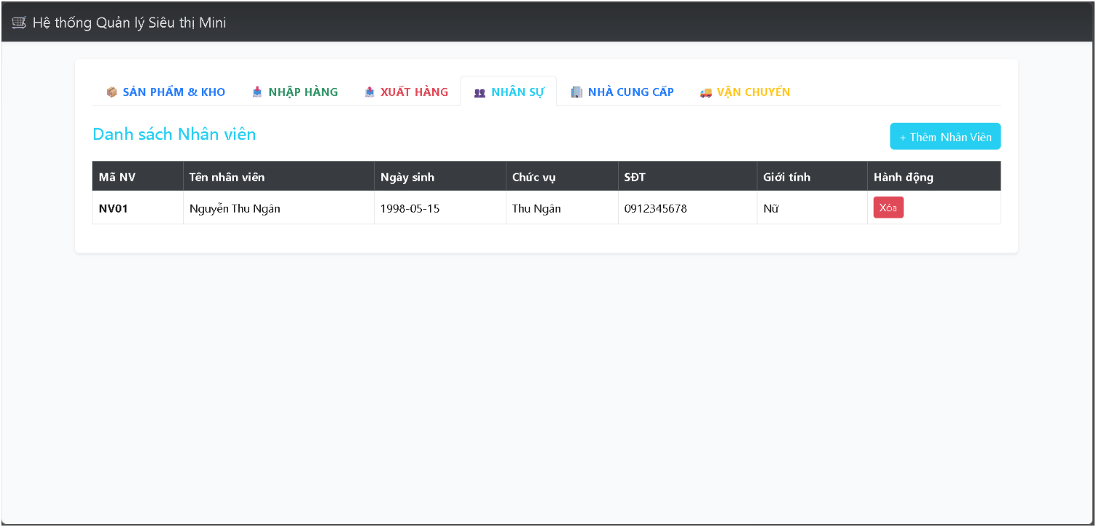
Hình ảnh web

5.1.3. Mô hình giao diện tổng thể
Trang web gồm các module:
- Trang đăng nhập
- Dashboard
- Quản lý sản phẩm
- Quản lý nhập hàng
- Quản lý xuất hàng
- Quản lý tồn kho
- Quản lý nhân viên
- Thống kê

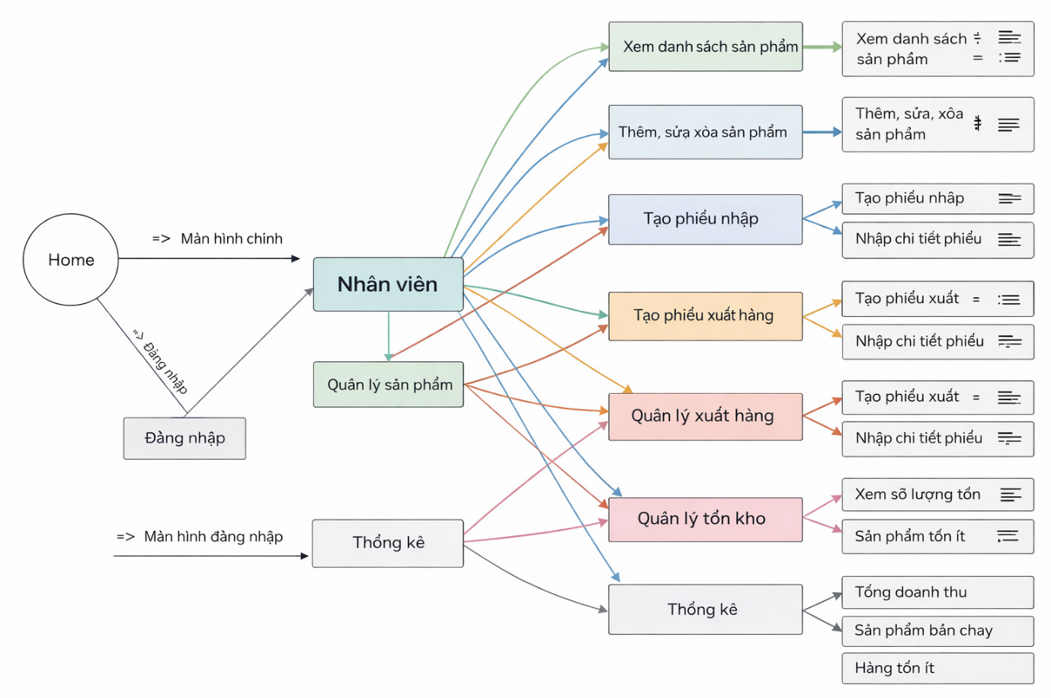

5.2. Các chức năng chính

5.2.1. Giao diện Đăng nhập

a. Chức năng
- Người dùng đăng nhập bằng:
  - Username = MaNV
  - Password = mật khẩu (hash)
- Phân quyền sau khi đăng nhập:
  - Admin → toàn quyền
  - NV kho → nhập hàng
  - NV bán → xuất hàng

b. SQL – Stored Procedure
SELECT TOP (1000) [ten_dang_nhap]
,[manv]
,[mat_khau]
,[vai_tro]
FROM [QuanLySieuThi].[dbo].[tai_khoan]
END

5.2.2. Giao diện Quản lý sản phẩm
a. Chức năng
- Thêm / sửa / xóa sản phẩm
- Tìm kiếm theo tên
SQL

SELECT TOP (1000) [id]

,[gia_ban]

,[gia_nhap]

,[ten]

,[tonkho]

FROM [QuanLySieuThi].[dbo].[mathang]

5.2.3. Giao diện Nhập hàng
a. Chức năng
- Tạo phiếu nhập
- Chọn:
  - Nhà cung cấp
  - Nhân viên
  - Sản phẩm
- Tự động tính tiền
SQL
SELECT TOP (1000) [id]
,[gia_nhap]
,[nha_cung_cap]
,[nhan_vien]
,[so_luong]
,[ten_san_pham]
,[thanh_tien]
,[thoi_gian]
,[van_chuyen]
,[giaNhap]
,[nhaCungCap]
,[nhanVien]
,[soLuong]
,[tenSanPham]
,[thanhTien]
,[thoiGian]
,[vanChuyen]
FROM [QuanLySieuThi].[dbo].[hoa_don_nhap]

5.2.4. Giao diện Xuất hàng
a. Chức năng
- Tạo hóa đơn bán hàng
- Chọn sản phẩm
- Tính tổng tiền

SELECT TOP (1000) [id]

,[gia_ban]

,[nhan_vien]

,[so_luong]

,[ten_san_pham]

,[thanh_tien]

,[thoi_gian]

,[giaBan]

,[nhanVien]

,[soLuong]

,[tenSanPham]

,[thanhTien]

,[thoiGian]

FROM [QuanLySieuThi].[dbo].[hoa_don_xuat]

